清城洲心清远市玺程体育公司“8·24”
一般中毒伤害事故调查报告

清城区人民政府事故调查组
2026年4月

目 录
一、事故基本情况 1
（一）事故发生单位及相关单位基本情况 1
（二）相关协议情况 2
（三）相关人员情况 2
（四）现场勘察情况 3
（五）事故经过 4
（六）现场处置及善后情况 5
（七）人员受伤情况和直接经济损失 6
（八）相关部门履职情况 6
二、事故原因 7
（一）直接原因 7
（二）间接原因 7
三、对责任人员及相关部门的处理建议 8
四、事故教训和整改措施 8

清城洲心清远市玺程体育公司“8·24”一般
中毒伤害事故调查报告

2025年8月24日15时51分，清城区洲心街辖区内的清远市玺程体育公司在进行游泳池消毒时，一名游泳者吸入含有三氯异氰尿酸消毒气体，导致身体不适。事故造成直接经济损失约3万元。
根据《中华人民共和国安全生产法》和《生产安全事故报告和调查处理条例》规定，清城区人民政府成立了由区应急管理局、市公安局清城分局、区总工会、区人力资源社会保障局、洲心街道办事处等单位组成的清城洲心清远市玺程体育公司“8·24”一般中毒事故调查组，负责对本次事故进行调查工作。
经调查认定，清城洲心清远市玺程体育公司“8·24”一般中毒事故是一起因泳池消毒作业时未疏散泳池内人员造成的生产安全责任事故。
- 事故基本情况
（一）事故发生单位及相关单位情况
1.清远市玺程体育有限公司（简称玺程体育公司），注册资本二十万元；类型：有限责任公司（自然人独资）；成立日期：2022年5月18日；法定代表人：潘柏圣；住所：清远市新城桥南路；经营范围：体育用品及器材零售。《危险性体育项目经营许可证》编号：44180220250021；许可项目：游泳。
2.南宁博源尚科技有限公司（简称博源尚科技公司），法人代表：施力；企业类型：有限责任公司(自然人独资）；成立日期：2010年08月16日；住所：南宁市西乡塘区；经营范围：对消毒剂的生产提供技术服务，水处理药剂（除危险化学品）的生产及销售，水处理设备及泳池设备（除特种设备）的生产及销售；生产：粉剂消毒剂、片剂。《危险化学品经营许可证》编号：西审建许（WH经）字〔2023〕11号；有效期至2026年4月5日。
- 相关协议情况
2025年7月，玺程体育公司与博源尚科技公司达成口头协议，即玺程体育公司从博源尚科技公司购买活化剂、消毒片、澄清剂、尿速降等化学品用于游泳池清洁消毒使用。
- 相关人员情况
- 伤者郑*乐，女，年龄：13岁，身份证号码：44180220120******1，现就读于清城中学富强学校，住所：清城区洲心街道金茂家园。
- 胡*雄，男，年龄：37岁，身份证号码：43022319881******4，住所：湖南省攸县网岭镇巷口村胡家场组，系博源尚科技公司清城区域负责人。
- 成*寿，女，年龄：36岁，身份证号码：44182719891******9，住址：清远市清新区浸潭镇大树墩村委会，系玺程体育游泳俱乐部店长。

（四）现场勘察情况
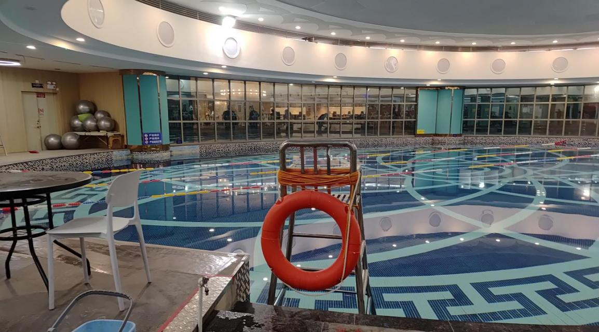
图1 涉事泳池全貌图
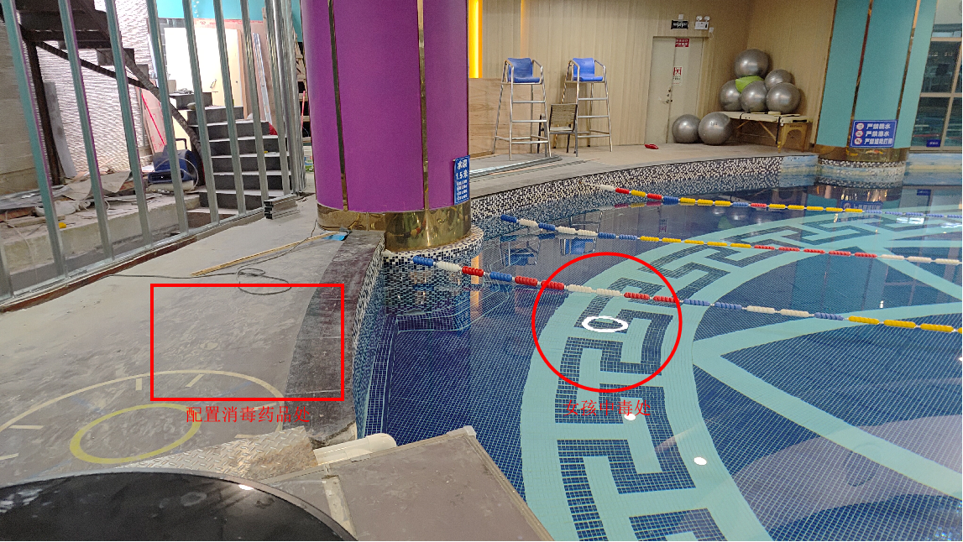
图2 泳池事发处。

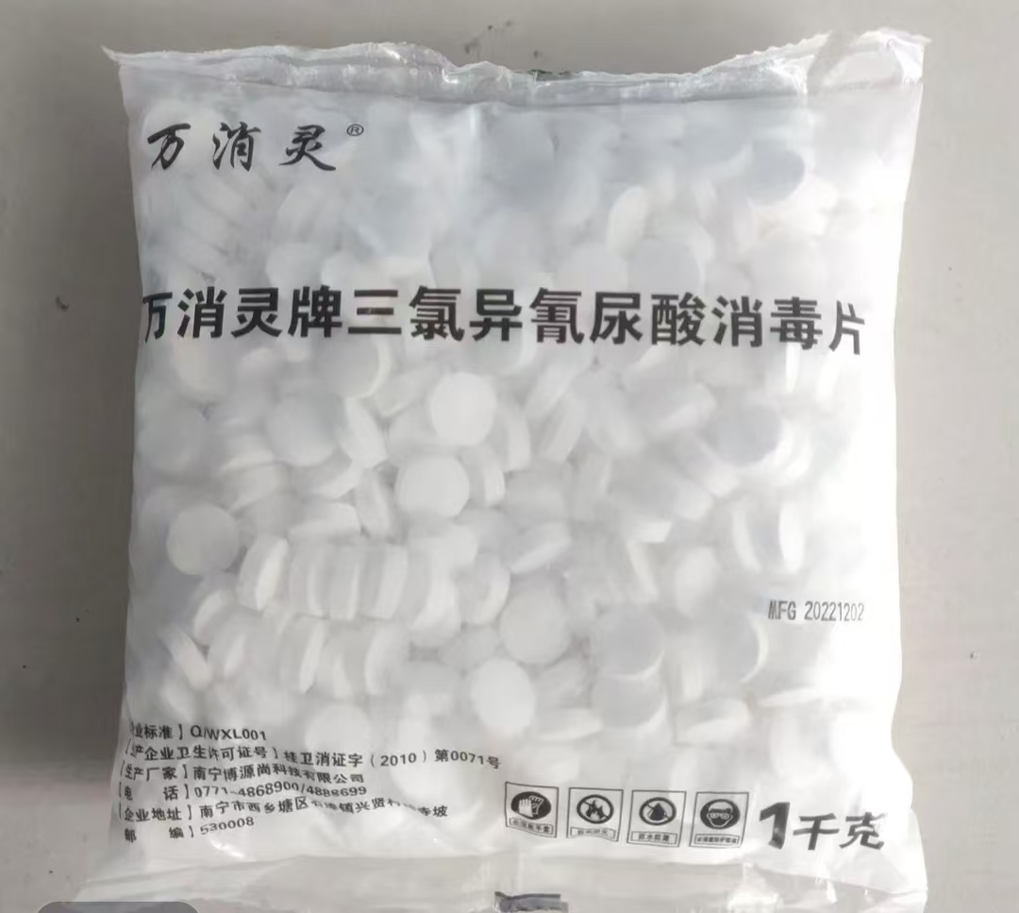
图3 泳池消毒使用的消毒片
消毒配方和操作方法：先在游泳池投放1瓶活化剂（名称：永之水，无毒），再投放3.5包三氯异氰尿酸（名称：消毒片，有害物质）。
（五）事故经过
2024年9月底清远市玺程体育有限公司开业，开业后清远市玺程体育有限公司每日均会对泳池水质进行检测消毒，具体检测消毒时段为：每日早9时许对泳池进行水质检测，下午13时许对泳池水质进行检测，每日晚21时30分许对泳池进行检测，并根据检测出的相关PH数据确定消杀投药剂量，并由救生员进行消杀作业。
若水质出现异常时，救生员无法独立解决，则会请专业的水质检测员进行检测，并提出消杀方案，再由救生员进行消杀作业。
2025年8月24日14时20分许，胡*雄接到清远市玺程体育有限公司店长成*寿电话，告知其游泳池水质异常要进行检测，因清远市玺程体育有限公司工作人员安全意识薄弱，未在发现水质异常时对泳池人员进行疏散。
15时30分，胡*雄到达玺程体育公司，随即对水质进行检测，检测发现，此泳池水质异常，需进行消毒处理，因泳池消杀人员不在场，成*寿请胡*雄帮忙对泳池进行消毒。
15时50分，胡*雄完成清洁消毒方案，在游泳池北面角落位置，使用永之水（活化剂）、三氯异氰尿酸（消毒片，且非在胡*雄处购买）进行配方调试，店长成*寿在旁边协助。
15时51分，郑*乐游泳至游泳池北面时，吸入配置好的消毒剂释放出的气体，出现强烈咳嗽状态，后经清远市人民医院诊断为吸入性肺炎。
- 现场处置和善后情况
事故发生后，店长成*寿发现郑*乐出现强烈咳嗽状态，随即由胡*雄把其拉上岸，由郑*乐家属送往清远市人民医院救治。
2025年8月31日，郑*乐出院，出院诊断：1.吸入性肺炎；2.急性肺损伤。
事发至今，清城区应急管理局会同洲心街道办事处及清城区文广旅体局多次前往涉事企业进行劝导调解，但玺程体育公司仍未向郑*乐家属履行完赔偿义务，相关善后工作正在在推进中。
- 人员受伤情况和直接经济损失
事故造成一人受伤，直接经济损失约3万元。
（八）相关部门履职情况
清城区卫生健康局2025年1-8月共检查游泳场所89家，其中检查室内游泳场所12家，检查内容主要有：1.场所持卫生许可证及人员持健康证情况；2.水质消毒及卫生管理情况；3.禁游标志设置情况；4.水质结果公示情况。整改隐患问题121个。联合清城区疾病预防控制中心对我区游泳场所（89家）水质进行抽检，并于2025年7月24日、8月4日分两批次将游泳场所水质检测结果在“清城发布”公众号公示。2025年立案查处卫生违法案件2宗。2025年7月14日，清城区卫生健康局依据《公共场所卫生管理条例实施细则》的要求对清远市好来登国际酒店有限公司室内游泳馆（玺程游泳健身俱乐部）开展检查1次，并出具卫生行政执法文书（编号为2025BG36），其中第3条要求玺程游泳健身俱乐部要建立健全卫生管理制度和卫生管理档案，配备专（兼）职卫生管理人员负责卫生管理工作；第8条要求玺程游泳健身俱乐部要配备循环过滤系统以及消毒设施。玺程游泳健身俱乐部至事发前仍未将整改情况反馈至区卫健局，区卫健局未对此次检查形成闭环。
清城区文广旅体局2025年1月至8月，共检查游泳场所48家（含室内游泳场所12家），对辖区内高危险性体育项目经营单位（游泳池）持续开展日常执法监督，重点检查救生员配备、救生设施、安全警示标识、安全管理制度落实及日常安全检查台账等环节，现场指出存在问题及隐患，要求企业从严从细抓好安全防范工作。针对事故企业——清远市玺程体育公司，事发前清城区文广旅体局于2025年3月和6月共对其开展了2次现场检查，检查内容涵盖救生员持证上岗、救生设备配备、安全警示标识设置、安全管理制度等，未发现明显违规行为，并督促企业持续做好安全管理。事故发生后，清城区文广旅体局积极配合事故调查组开展调查工作，及时调取并提供该企业的日常检查记录及相关档案材料，并组织全局力量并联合各镇街，对全区105家在册游泳场所完成全覆盖专项检查，重点围绕儿童入场管理、设施设备安全、给排水系统等13个关键环节建立隐患台账，并责令限期整改。
洲心街道2025年共检查游泳场所43家，其中检查室内游泳场所5家，因洲心街道文化、商贸企业较多，且检查人员缺少相关专业知识，检查主要围绕以下开展：1.场所是否有高危险性体育项目经营许可证；2.在岗的游泳救生员是否持有有效的国家职业资格证书，并佩戴明显标识；3.是否具备安全设施；4.是否建立安全管理制度。2025年对文化监管场所开展检查约54次。
- 事故原因
（一）直接原因
玺程体育公司在进行消毒剂调配（泳池消毒的必要环节）时，消毒剂释放含有氯气成分气体，郑*乐游泳靠近时吸入气体，导致身体不适。玺程体育公司在消毒作业时未将泳池内人员提前清场，此行为违反《中华人民共和国安全生产法》第二十五条第六项规定是导致此事故发生的直接原因。
（二）间接原因
清远市玺程体育有限公司法人潘柏圣未制定并实施本单位的泳池池水消毒规章制度和操作规程，违反《中华人民共和国安全生产法》第二十一条第二项规定，是导致此事故发生的间接原因。
- 对责任人员及相关部门的处理建议
1.清远市玺程体育有限公司法人潘柏圣未制定并实施本单位的泳池池水消毒规章制度和操作规程，存在履行职责不到位的问题，建议由清远市清城区卫生健康局依据《中华人民共和国安全生产法》第九十四条第一款规定对其做出行政处罚。
2.建议对清城区卫健局存在的工作不到位问题，由清城区安全生产委员会发函提醒督促落实安全生产责任。
3.对于镇街存在的卫生监管专业能力不足的情况，清远市清城区卫生健康局要加大帮扶力度，组织局内业务骨干向街镇干部传授监督检查经验，开展联合检查行动，强化街镇卫生领域监管能力，并将相关情况向区安委办进行反馈。
四、事故教训和整改措施
虽然本次事故未造成人员伤亡（重伤）和较大经济损失，但事故教训仍然深刻。
（一）清远市玺程体育有限公司要严格按照《安全生产法》、《公共场所卫生管理条例实施细则》、《游泳场所卫生规范》、《游泳池给水排水工程技术规程》等有关规定，落实生产安全主体责任，建立完善相关操作规程，加强工作人员安全生产教育培训。认真开展安全隐患排查和分级控管工作，及时发现并整改隐患。
（二）清城区卫生健康局及清城区文广旅体局要强化日常安全生产检查力度，加强安全风险管控，重点防范溺水、有毒有害物质泄露等事故的发生，督促生产经营单位加强现场隐患排查，强化现场安全措施，对排查、整改不到位的，要坚决依法依规严肃处理。
（三）各相关单位要认真开展自查自纠工作，查摆自身的不足和短板，扎实做好安全生产各项工作，要深入开展警示教育，以案教育人，以案警示人，做到一个企业出事故，多个企业受教育，要不断强化安全生产主体责任，提升作业人员安全意识，规范安全作业，坚决防范同类事故的发生。
（四）洲心街道办事处要落实属地监管责任，强化监管能力，积极向职能部门请教、学习，提升自身业务能力，在履行日常检查职责时，要积极邀请相关职能部门开展联合检查，提高检查质量，避免出现检查漏洞，切实为辖区安全生产工作保驾护航。

附件：1.郑*乐病例
2.事故调查组成员签名表
3.涉事人员笔录（成*寿、胡*雄、潘柏圣）等证据资料
4.设施泳池相关章程、制度、劳动合同书、证照等管理资料
5.万消灵牌三氯异氰尿酸消毒片检验、检测报告
6.消毒片出库单

《中华人民共和国安全生产法》第二十五条第六项 生产经营单位的安全生产管理机构以及安全生产管理人员履行下列职责：（六）制止和纠正违章指挥、强令冒险作业、违反操作规程的行为。
《中华人民共和国安全生产法》第二十一条第二项 生产经营单位的主要负责人对本单位安全生产工作负有下列职责：（二）组织制定并实施本单位安全生产规章制度和操作规程。
《中华人民共和国安全生产法》第九十四条第一款 生产经营单位的主要负责人未履行本法规定的安全生产管理职责的，责令限期改正，处二万元以上五万元以下的罚款；逾期未改正的，处五万元以上十万元以下的罚款，责令生产经营单位停产停业整顿。

